02/24-06
Turm schützt Turm

Kameratürme von
Video Guard sichern Windkraftanlagen

Der Ausbau von Windkraftanlagen in Deutschland nimmt weiter zu. Regelmäßig liest man in diesem Kontext jedoch von Vandalismus und Sabotageakten an Windrädern. Letztere befinden sich oftmals in ländlichen, wenig erschlossenen Arealen und bieten Tätern damit eine ungeschützte Angriffsfläche. Da eine personelle Überwachung nicht möglich ist, sind hier oftmals mobile Kameratürme von Video Guard im Einsatz. Diese lassen sich völlig energieautark betreiben, decken einen großen Überwachungsradius ab und können bei Bedarf jederzeit unkompliziert neu positioniert werden.

Deutschland verbraucht immer mehr Strom aus erneuerbaren Energien – beispielsweise Windkraft. In den nächsten Jahren sollen daher kontinuierlich weitere Anlagen gebaut werden: Bis 2030 sind pro Jahr neue Windanlagen mit 10.000 Megawatt Leistung geplant. Wenn Neues entsteht, sind oftmals jedoch auch Kriminelle nicht weit. Daher gilt es, Windkraftanlagen sowohl während des Baus als auch während des laufenden Betriebes vor Sabotage und Vandalismus zu schützen.

Geeignet für weitläufige Gelände
Experten empfehlen in diesem Kontext die Überwachung mittels mobiler Kameratürme, wie Video Guard sie anbietet. Die Vorteile liegen auf der Hand: Die bis zu sechs Meter hohen Türme verfügen über modernste Videotechnik mit bis zu drei hochauflösenden Ultra-Lowlight-Kameras. Sie lassen sich bequem an einer beliebigen Stelle positionieren. Dabei stehen sie auch auf unebenem Untergrund stabil. Mit ihrem großen Überwachungsradius decken sie selbst weitläufige Areale rund um Windkraftanlagen zuverlässig ab. Der Radius kann dabei je nach Produktkategorie individuell gewählt werden. Muss die Position des Kameraturms verändert werden, weil beispielsweise Bauarbeiten abgeschlossen sind, neue Windräder hinzukommen oder sich die Überwachungsprioritäten verändern, lassen sich die Türme unkompliziert neu positionieren und ausrichten. Entscheidend sind hier der Kundenwunsch gepaart mit der Beratungsexpertise von Video Guard.

Komplette Autarkie
Da eine Stromversorgung in abgelegenen Gebieten in der Regel nicht gegeben ist, arbeiten einige Video Guard-Modelle völlig autark. Möglich macht das eine Stromversorgung durch modernste Akku-Technik und Photovoltaikmodule. Im Fall von geringer Sonneneinstrahlung unterstützt eine umweltfreundliche Brennstoffzelle. Somit sind die Systeme komplett unabhängig von Netzstrom. Dabei gewährleisten sie durch unsichtbares Infrarotlicht auch nachts eine klare Sicht. Sollten die Kameras tatsächlich einen Eindringling detektieren, erkennt dies die KI-gestützte Videoanalyse sofort. In diesem Fall wird die Video Guard-Leitstelle aktiv. Geschulte Mitarbeiter werten das Bildmaterial rund um die Uhr zuverlässig aus. Sie können die Täter dabei mit 120 Dezibel Schalldruck laut und deutlich ansprechen, denn die Türme verfügen über integrierte Lautsprecher. Oftmals reicht dies aus, um die potenziellen Täter zum Verlassen des Geländes zu bringen. Anderenfalls kann die örtliche Polizei hinzugezogen werden. Auf diese Weise lassen sich auch Windkraftanlagen ohne großen finanziellen oder personellen Aufwand effektiv schützen.
ca. 3.100 Zeichen

Über Video Guard:
Video Guard umfasst eine Vielzahl mobiler Videobewachungslösungen inklusive Leitstellen- und Interventionsorganisation. Die Systeme dienen der Vermeidung geschäftsschädigender Vorfälle wie Diebstahl, Vandalismus und Baufortschrittsverzug. Sie werden insbesondere zum Schutz von Baustellen, Logistikflächen, kritischen Infrastrukturen sowie im Eventbereich eingesetzt. Angeboten wird Video Guard von der International Security GmbH mit Sitz im ostfriesischen Hesel und der BLÖMEN Verkehrs- und Sicherheitstechnik GmbH aus Gescher.

Bildunterschriften
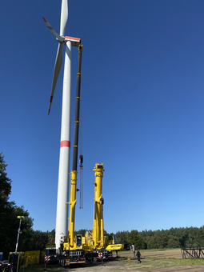
[PR_24-06 Windkraft]
Mobile Kameratürme von Video Guard schützen die hierzulande stetig wachsende Zahl an Windkraftanlagen zuverlässig gegen Vandalismus und Sabotage.
Foto: Video Guard

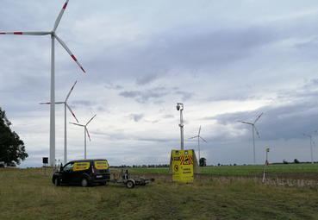
[PR_24-06 Kameraturm]
Die Kameratürme sind optisch auffällig gestaltet, bieten einen großen Überwachungsradius und arbeiten auch völlig unabhängig von Netzstrom.
Foto: Video Guard
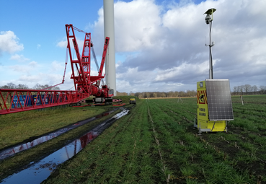
[PR_24-06 Akku-Technologie]
Modernste Akku-Technik und Photovoltaikmodule garantieren die Stromversorgung.
Foto: Video Guard

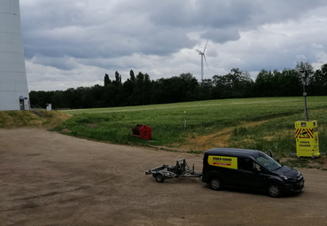
[PR_24-06 Standort]
Die Kameratürme lassen sich komplett energieautark betreiben und können bei Bedarf jederzeit unkompliziert neu positioniert werden.
Foto: Video Guard

Rückfragen beantwortet gern:

BLÖMEN Verkehrs- und
Sicherheitstechnik GmbH
Benno Blömen
Tel. +49 (2542) 86 960 10
eMail: benno.bloemen@bloemen-vus.de
www.bloemen-vus.de
ISG International Security GmbH

Jörn Windler
Tel. +49 (4950) 8062 23
eMail: j.windler@videoguard24.de
www.videoguard24.de

Kommunikation2B

Mareike Wand-Quassowski
Tel. +49 (231) 330 49 323
eMail: m.quassowski@kommunikation2b.de
www.kommunikation2b.de

